

Факультет программной инженерии и компьютерной техники

Информационные системы и базы данных

Лабораторная работа №2

Преподаватель: Николаев В.В.

Выполнили: Хафизов Булат

Р33131

Санкт-Петербург

2022

Задание:

Даталогическая модель:

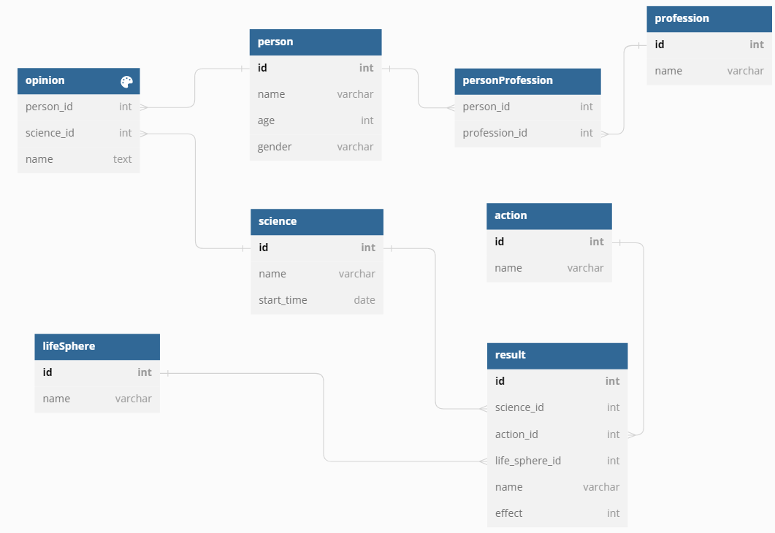

Минимальное множество функциональных зависимостей:

Profession:

id -> name

name -> id

Person:

id -> name

id -> age

id -> gender

Science:

id -> name

id -> start_time

name -> id

Opinion:

(person_id, science_id) -> name

Action:

id -> name

name -> id

LifeSphere:

id -> name

name -> id

Result:

id -> science_id

id -> action_id

id -> life_sphere_id

id -> name

id -> effect

science_id -> id

action_id -> id

life_sphere_id -> id

Приведение к 3NF:

Приведение к 3NF можно разбить в 3 этапа:

1. Убедиться, что сущности приведены к 1NF (привести, если требуется)

* В таблице не должно быть дублирующих строк
* В каждой ячейке таблицы хранится атомарное значение (одно не составное значение)
* В столбце хранятся данные одного типа
* Отсутствуют массивы и списки в любом виде

1. Убедиться, что сущности приведены к 2NF (привести, если требуется)

* Таблица должна находиться в первой нормальной форме
* Таблица должна иметь ключ
* Все неключевые столбцы таблицы должны зависеть от полного ключа (в случае, если он составной)

1. Убедиться, что сущности приведены к 3NF (привести, если требуется)

* Таблица находиться во второй нормальной форме
* Отсутствие транзитивных зависимостей (зависимость неключевых столбцов от значений других неключевых столбцов)

1. Все имеющиеся таблицы приведены к 1NF.

2. Все имеющиеся таблицы приведены к 2NF.

3. Все имеющиеся таблицы не имеют транзитивных зависимостей, значит приведены к 3NF.

Денормализация:

Для удобства можно избавиться от таблиц LifeSphere и Action, а значения их полей name сразу хранить в Result. Благодаря этому можно избежать лишних запросов в эти таблицы. Также это даст возможность индексации по имени действия и имени сферы. 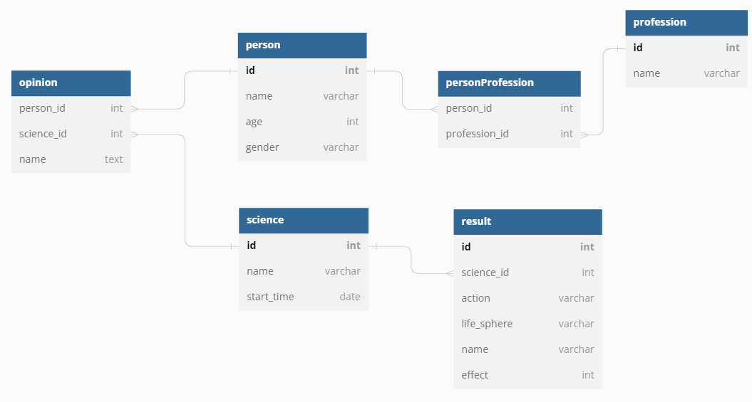

Вывод:

В ходе выполнения данной лабораторной работы я ознакомился с правилами различных нормальных форм, проанализировал полученную в предыдущей лабораторной работе схему на предмет соответствия нормальным формам, внёс необходимые изменения в схему, а также предложил варианты денормализации для упрощения работы с данными.